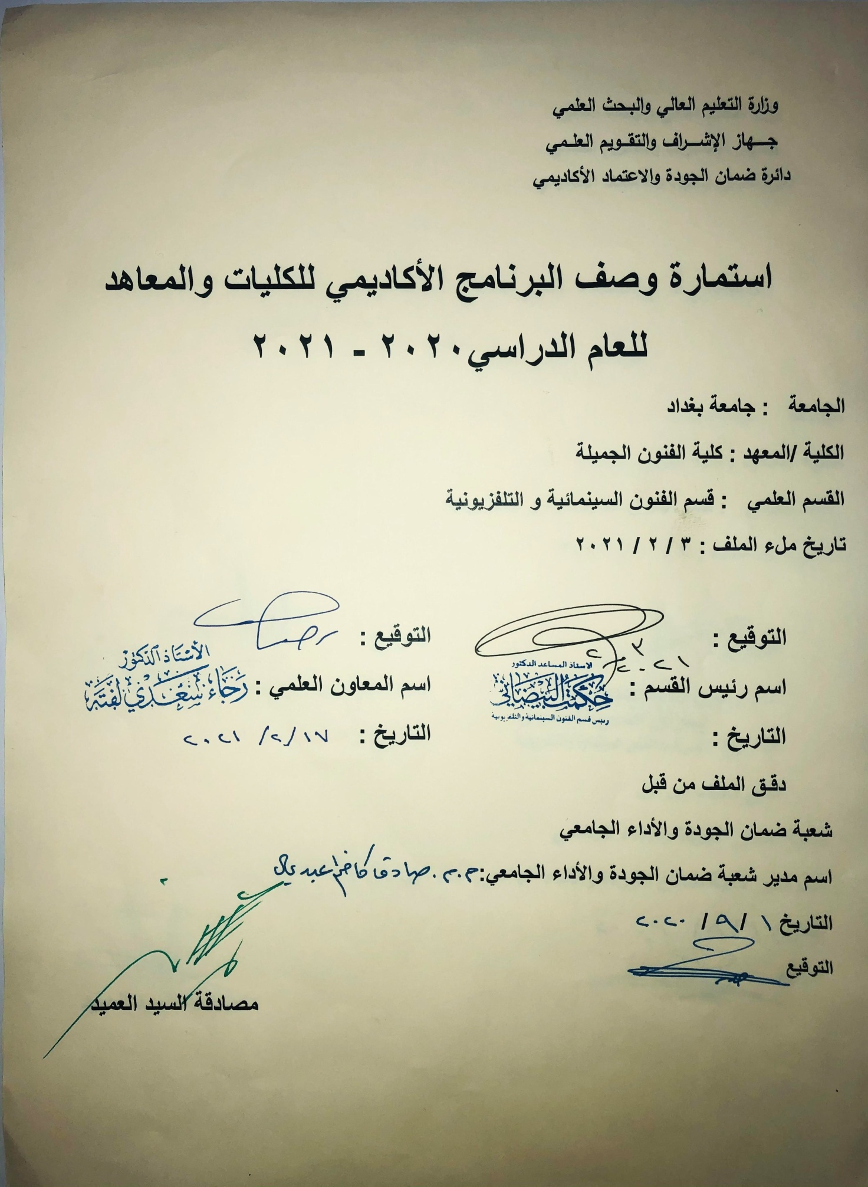

وصف تصميم المنطق الرقمي
مراجعة اداء مؤسسات التعليم العالي ((مراجعة البرنامج الاكاديمي))

وصف المقرر
يوفر وصف المقرر هذا الانجاز مقتضيا لاهم خصائص المقرر ومخرجات التعلم المتوقعة من الطالب تحقيقها مبرهنا عما اذا كان قد حقق الاستفادة من فرص التعلم المتاحة، ولابد من الربط بينها وبين الوصف البرنامج

- المؤسسة التعليمية | كلية الفنون الجميلة
- القسم الجامعي / المركز | السينما والتلفزيون
- اسم / رمز المقرر | إخراج الفيلم الوثائقي
- اشكال الحضور المتاحة | صباحي / مسائي
- الفصل / السنة | الثاني .. فرع الإخراج
- عدد الساعات الدراسية (الكلي) | 90ساعة
- تاريخ اعداد هذا الوصف
- اهداف المقرر | التعرف على مفهوم الفيلم الوثائقي , وعناصر بناء النتاجات الوثائقية , وكل مايخص الفيلم الوثائقي , بحيث يصبح الطالب عارفا وملما بشكل اكاديمي بالنتاجات والأفلام الوثائقية .

9. مخرجات المقرر وطرائق التعليم والتعلم والتقييم
- الاهداف المعرفية : تعربف وتعليم الطالب على كيفية استغلال المهارات بما يخص الفيلم الوثائقي .

- الاهداف المهارتية الخاصة بالمقرر : شروحات نظرية لكل موضوع اسبةعي واجراء تطبيقات عملية .

طرائق التعليم والتعلم : شرح نظري لكل موضوع اسبوعي داخل القاعة الدراسية .
طرائق التقييم : امتحان نظري بواقع امتحانين في كل فصل ,
ج – الاهداف الوجدانية والقيمية: اعداد طالب متخصص على المستوى العملي والنظري في مجال اخراج الفيلم الوثائقي .

طرائق التعليم والتعلم :شرح نظري وعلمي عن طريق تحليل الأفلام الوثائقية .

طرائق التقييم
امتحان نظري بولقه امتحانين في كل فصل
د- المهارات العامة والتأهيلية المنقولة (المهارات الاخرى المتعلقة بقابلية التوظيف والتطور الشخصي)
واجبات عملية عن تحليل وإخراج الأفلام الوثائقية .

10. بنية المقرر

الاسبوع | الساعات | مخرجات التعلم المطلوبة | اسم الوحدة / المساق او الموضوع | طريقة التعليم | طريقة التقييم
 | 3 |  | تعريف عملية الأخراج
 | 3 |  | صفات وملامح المخرج الوثائقي
 | 3 |  | تعريف الأفلام الوثائقية ( جريرسون , بول روثا , البرت فولتون . هيلا كولمان)
 | 3 |  | تصنيف الأفلام الوثائقية (جريرسون , سبوتزود .كاريل رايس )
 | 3 |  | تصنيف الأفلام ( ايفيلينا نورجنسكا , محمد علي , رضوان مكي )
 | 3 |  | عناصر الفيلم الوثائقي . المادة الارشيفية
 | 3 |  | الصورة الفوتوغرافية
 | 3 |  | اللقاءات والمقابلات الشخصية
 | 3 |  | الشريط الصوتي . التعليق . الموسيقى
 | 3 |  | المؤثرات الصوتية . الأغاني الصمت
 | 3 |  | الممثل الوثائقي
 | 3 |  | الفروقات بين الفيلم الوثائقي والروائي
 | 3 |  | اتجاهات الفيلم الوثائقي , الرومانسي , الواقعي )
 | 3 |  | السيمفوني , سينما الحقيقة
 | 3 |  | الدراما الوثائقية
 | 3 |  | جماليات الفيلم الوثائقي , الواقع الإنسان الأزياء
 | 3 |  | المكان , التقنيات الحديثة , ظروف التصوير
 | 3 |  | سيناريو الفيلم الوثائقي
 | 3 |  | مراحل انتاج الفيلم الوثائقي . ما قبل الإنتاج
 | 3 |  | مرحلة الأنتاج الفعلي
 | 3 |  | مابعد الإنتاج . المونتاج , الميكساج
 | 3 |  | أساليب إخراج ومونتاج الفيلم الوثائقي
 | 3 |  | الحقيقة في الفيلم الوثائقي
 | 3 |  | البرامج التلفزيونية الوثائقية
11. البنية التحية

- الكتب المقررة المطلوبة
- المراجع الرئيسية (المصادر):
أ. الكتب والمراجع التي يوصي بها : | الفيلم التسجيلي , منة الحديدي  السينما التسجيلية عند جريرسون  الفيلم الوثائقي قضايا واشكاليات  إخراج الأفلام الوثائقية
ب. المراجع الالكترونية، مواقع الانترنيت:
12- خطة تطوير المقرر الدراسي : اجراء زيارات ميدانية للمؤسسات الإعلامية , تدريب عملي للطالب مع القنوات الفضائية
12. خطة تطوير المقرر الدراسي:

12. خطة تطوير المقرر الدراسي:

12. خطة تطوير المقرر الدراسي:

